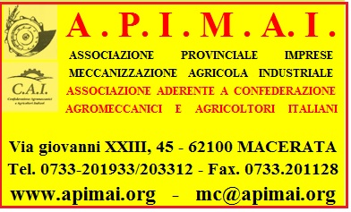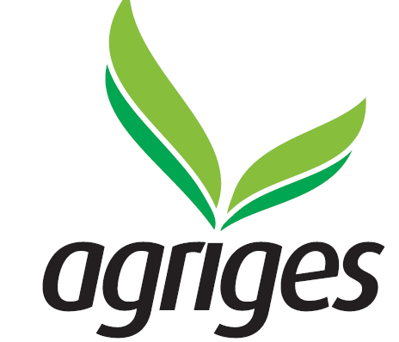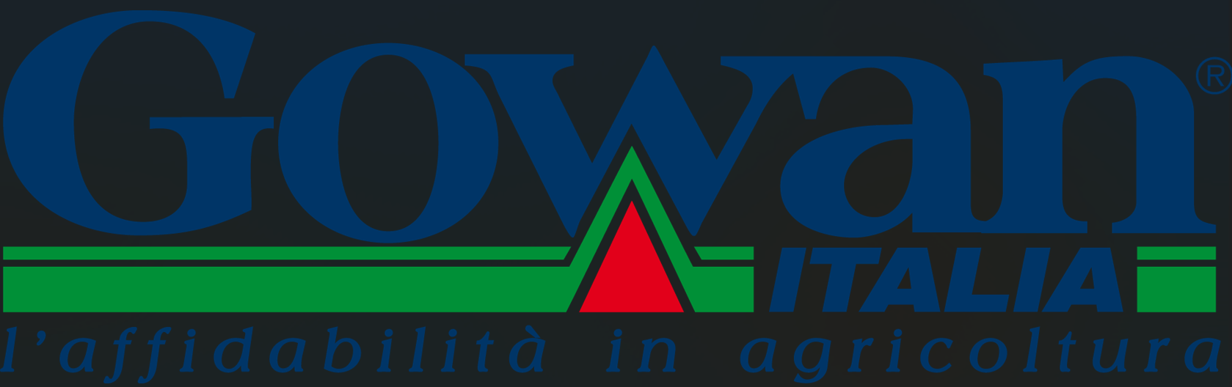

Macerata: 2 Gennaio 2025
Ai Contoterzisti Agromeccanici
ed agli Imprenditori Agricoli
MACERATESI

OGGETTO: INCONTRO TECNICO-AGRONOMICO.

L’Associazione Provinciale Imprese di Meccanizzazione Agricola e Industriale,
aderente alla Confederazione Agromeccanici e Agricoltori Italiani: CAI-Agromec
con la GOWAN Italia ‘agrofarmaci e nutrizionali’ e la AGRIGES ‘fertilizzanti’
per i Contoterzisti e gli Imprenditori Agricoli, che conducono terreni,
ORGANIZZA UN INCONTRO DI AGGIORNAMENTO PROFESSIONALE
sulle moderne e rispettose pratiche per un’agricoltura innovativa e razionale
che ci permetterebbe di superare difficoltà produttive ed economiche;

GIOVEDÌ 30 GENNAIO 2025, ORE 18,00

presso il Ristorante “APOLLO 17”

in Colbuccaro di CORRIDONIA (MC)

Programma dell’Incontro di Aggiornamento Tecnico Professionale:
- Saluto ed inizio dei lavori: Presidente dell’APIMAI - Silvano RAMADORI
- Relazione della GOWAN Agrofarmaci: Sara CIOFINI - Technical Advisor
- Relazioni AGRIGES: Sacha LAINO Area Manager, Sara IANNELLI Marketing
I Partecipanti all’Incontro Tecnico ricevono omaggi dalla Gowan e dalla Agriges
che, al termine dell’incontro offrono una cena di lavoro c/o il Ristorante APOLLO 17.
È necessaria la conferma della presenza, telefonando all’APIMAI: 0733-203312.

